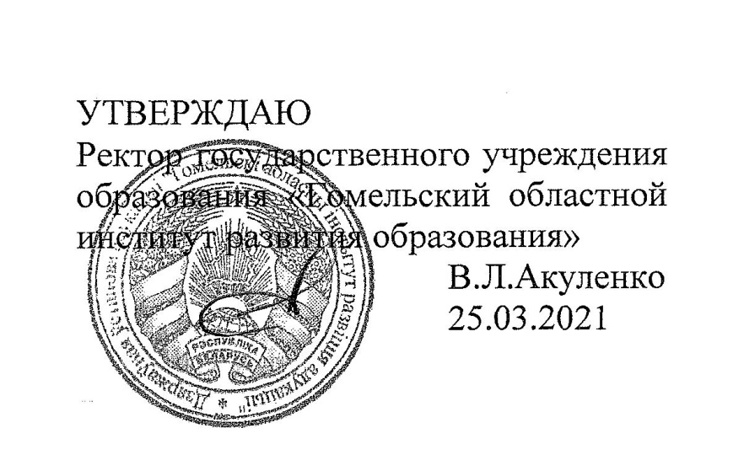

**Задания второго этапа областной олимпиады учащихся**

**IV-IX классов по учебным предметам**

**«Всемирная история», «История Беларуси»**

**2020/2021 учебный год**

**VI класс**

|  |  |  |  |  |  |  |  |  |  |
| --- | --- | --- | --- | --- | --- | --- | --- | --- | --- |
| № задания | **I** | **II** | **III** | **IV** | **V** | **VI** | **VII** | **VIII** | Итого |
| max кол-во баллов | **20** | **8** | **10** | **11** | **12** | **10** | **11** | **15** | **97** |
| кол-во набранных баллов |  |  |  |  |  |  |  |  |  |

Уважаемые участники олимпиады! Задания выполняются на бланках заданий. Желаем вам успехов!

**Задание I. Выберите и обведите правильный вариант ответа:**

**1. Битва при Фермопилах состоялась в:**

|  |  |  |  |
| --- | --- | --- | --- |
| а) 500г. до н. э.; | б) 490г. до н. э.; | в) 480г. до н. э.; | г) 479г. до н. э. |

**2. Один из Римских царей:**

|  |  |  |  |
| --- | --- | --- | --- |
| а) Гай Марий; | б) Юлий Цезарь; | в) Марк Красс; | г) Сервий Туллий. |

**3. Один из древнегреческих правителей:**

|  |  |  |  |
| --- | --- | --- | --- |
| а) визирь; | б) брахман; | в) сатрап; | г) стратег. |

**4. «Людьми, пришедшими из-за реки», называли:**

|  |  |  |  |
| --- | --- | --- | --- |
| а) иранцев; | б) евреев; | в) египтян; | г) хеттов. |

**5. Аттила был королём:**

|  |  |  |  |
| --- | --- | --- | --- |
| а) вандалов; | б) гуннов; | в) славян; | г) франков. |

**6. Возникновение французского парламента относится к:**

|  |  |  |  |
| --- | --- | --- | --- |
| а) 1242г.; | б) 1265г.; | в) 1302г.; | г) 1453г. |

**7. Многоцветная роспись красками по сырой штукатурке:**

|  |  |  |  |
| --- | --- | --- | --- |
| а) икона; | б) фреска; | в) мозаика; | г) витраж. |

**8. Война Алой и Белой розы проходила в:**

|  |  |  |  |
| --- | --- | --- | --- |
| а) Германии; | б) ВКЛ; | в) Византии; | г) Англии. |

**9. Одним из создателей старославянской азбуки был:**

|  |  |  |  |
| --- | --- | --- | --- |
| а) Мефодий; | б) Нестор; | в) Сергий; | г) Владимир. |

**10. Завоевание земли ацтеков возглавил:**

|  |  |  |  |
| --- | --- | --- | --- |
| а) Писарро; | б) Монтесума; | в) Кортес; | г) Ла-Касас. |

**11. Место, где собирали дань у славян:**

|  |  |  |  |
| --- | --- | --- | --- |
| а) детинец; | б) волок; | в) капище; | г) погост. |

**12. Первое упоминание Минска в летописи относится к:**

|  |  |  |  |
| --- | --- | --- | --- |
| а) 862г.; | б) 980г.; | в) 988г.; | г) 1067г. |

**13. Автор «Божественной комедии»:**

|  |  |  |  |
| --- | --- | --- | --- |
| а) Марко Поло; | б) Роджер Бэкон; | в) Данте Алигьери; | г) Васко да Гама. |

**14. Племенной центр радимичей:**

|  |  |  |  |
| --- | --- | --- | --- |
| а) Слоним; | б) Новогрудок; | в) Гродно; | г) Гомель. |

**15. Киевский князь, погибший в землях древлян:**

|  |  |  |  |
| --- | --- | --- | --- |
| а) Олег; | б) Владимир; | в) Игорь; | г) Ярослав. |

**16. Этот памятник архитектуры расположен в городе:**

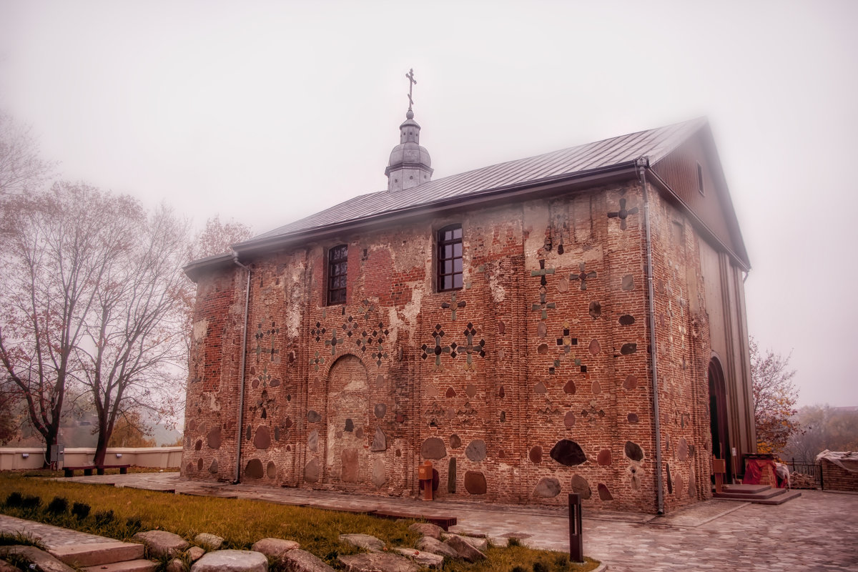

|  |  |  |  |
| --- | --- | --- | --- |
| а) Гродно; | б) Минск; | в) Брест; | г) Полоцк. |

**17. Создание Священной римской империи германской нации произошло в:**

|  |  |  |  |
| --- | --- | --- | --- |
| а) 800г.; | б) 843г.; | в) 962г.; | г) 988г. |

**18. В 1392г. произошло событие:**

|  |  |
| --- | --- |
| а) битва при Немиге; | б) заключение Кревской унии; |
| в) начало правления князя Ягайло в ВКЛ; | г) подписание Островского соглашения. |

**19. Слова «Мёртвые сраму не имут» принадлежат:**

|  |  |  |  |
| --- | --- | --- | --- |
| а) Святославу; | б) Игорю; | в) Владимиру; | г) Ярославу. |

**20. Высылка непокорных полоцких князей в Византию произошла в:**

|  |  |  |  |
| --- | --- | --- | --- |
| а) 1323г.; | б) 1129г.; | в) 1262г.; | г) 1077г. |

**Задание II. Запишите имена исторических личностей:**

|  |  |  |  |
| --- | --- | --- | --- |
|  | Один из самых знаменитых полоцких князей.  Участник битвы на Немиге. Некоторое время занимал киевский престол. Ему приписывали сверхъестественные способности. |  | Один из московских князей. При нём Московское княжество постепенно становится всё более могущественным. Своё прозвище получил по кожаному кошелю, висевшему на его поясе. |
| **1.** | | **2.** | |
|  | Среднеазиатский тюрко-монгольский военачальник и завоеватель, сыгравший существенную роль в истории Средней, Южной и Западной Азии, а также Кавказа, Поволжья и Руси. Умер в походе, стремясь покорить Китай. |  | Полоцкий князь. Долгое время вёл борьбу с немецкими рыцарями. Собирал силы для борьбы с крестоносцами, однако неожиданно умер, едва взойдя на корабль. |
| **3.** | | **4.** | |

**Задание III. Дайте определение понятиям:**

|  |
| --- |
| 1. Династия – |
| 2. Клинопись – |
| 3. Полюдье – |
| 4. Тысяцкий – |
| 5. Холоп – |

**Задание IV. Соотнесите:**

**1.***Восточнославянские союзы племён с их племенными центрами: 1)____ 2)____ 3)____*

|  |  |
| --- | --- |
| 1) Гомель | а) дреговичи; |
| 2) Полоцк | б) кривичи; |
| 3) Туров | в) радимичи. |

**2.***Понятия и их определения: 1)____ 2)____ 3)____ 4)_____*

|  |  |
| --- | --- |
| 1) орден | а) рыцарский орден, созданный в Палестине французскими рыцарями; |
| 2) реликвия | б) крайняя приверженность тем или иным взглядам, идеям. Нетерпимость к другим взглядам; |
| 3) фанатизм | в) особо чтимые предметы, наделённые чудодейственной силой, принадлежавшие богам, пророкам, святым; |
| 4) тамплиеры | г) монашеское или духовно-рыцарское объединение. |

**3.***Правителей и государства, в которых они правили: 1)____ 2)____ 3)____ 4)_____*

|  |  |
| --- | --- |
| 1) Алексей Комнин | а) Польша; |
| 2) Карл V | б) Англия; |
| 3) Ричард Львиное Сердце | в) Священная Римская империя; |
| 4) Казимир Великий | г) Византия. |

**Задание V. Расставьте события в правильной последовательности:**

**1.** *1____ 2____ 3____ 4_____*

а) битва при Гастингсе;

б) битва при Иссе;

в) битва при Кадеше;

г) битва при Азенкуре.

**2.** *1____ 2____ 3____ 4_____*

а) начало правления Карла Великого;

б) начало правления Всеслава Чародея;

в) начало правления Вильгельма Завоевателя;

г) начало правления Рюрика.

**3.** *1____ 2____ 3____ 4_____*

а) первое упоминание Гомеля в летописи;

б) первое упоминание Витебска в летописи;

в) первое упоминание в летописи Орши;

г) первое упоминание о Полоцке в летописи.

**Задание VI. Определите, правильным ли является утверждение, поставив в пустую ячейку таблицы «да» или «нет»:**

|  |  |
| --- | --- |
| 1. Князь Рюрик правил в Полоцке |  |
| 2. «София» обозначает мудрость |  |
| 3. Поход Александра Македонского на Персию начался битвой при Гранике |  |
| 4. Сбор дани у славян осуществляли тысяцкие |  |
| 5. В Европе первый университет был создан в Болонье |  |

**Задание VII. Разгадайте кроссворд:**

|  |  |  |  |  |  |  |  |  |  |  |  |  |  |  |  |  |  |  |  |
| --- | --- | --- | --- | --- | --- | --- | --- | --- | --- | --- | --- | --- | --- | --- | --- | --- | --- | --- | --- |
|  |  |  |  |  | 1,11  с |  |  |  | |  | |  | |  | |  | |  | |
|  |  |  |  |  | 2. |  |  | |  |  |  | |  | |  | |  | |
|  |  |  |  | 3. |  |  |  | |  |  |  | |  | |  | |  | |
|  |  | 4. |  |  |  |  |  | |  |  |  | |  | |  | |  | |
|  |  | 5. |  |  |  |  |  | |  |  |  | |  | |  | |  | |
|  |  | 6. |  |  |  |  |  | |  |  |  | |  | |  | |  | |
|  |  | 7. |  |  |  |  |  | |  |  |  | |  | |  | |  | |
|  |  | 8. |  |  |  |  |  | |  |  |  | |  | |  | |  | |
|  |  |  | 9. |  |  |  |  | |  |  |  | |  | |  | |  | |
| 10. |  |  |  |  |  |  |  | |  |  |  | |  | |  | |  | |

По горизонтали:

1. Название знаменитого учебного заведения во Франции, основанного в XIIIв. духовником короля Людовика IX Святого. 2. Архитектурное сооружение, предназначенное для совершения богослужений и религиозных обрядов. 3. Греческое слово, означавшее в Средние века способность правильно, последовательно мыслить. 4. Средневековый философ, основатель рационализма. 5. «Бродячие» студенты. 6. Имя древнегреческого философа, популярного в Средние века, создавшего всестороннюю систему философии. 7. Глава университета. 8. Католический религиозный философ, связавший христианское вероучение и достижения античной философии. 9. Английский ученый, считавший, что знания необходимо проверять опытным путем. 10. Архитектурный стиль, возникший в XIIIв., для которого характерны высокие башни, украшенные стены, множество окон, стрельчатые арки.

По вертикали:

11. «Школьная философия».

**Задание VIII. Эрудит:**

1. Почему в 1066г. нормандцы завоевали Англию, а не Францию? _____________________

______________________________________________________________________________

______________________________________________________________________________

______________________________________________________________________________

______________________________________________________________________________

______________________________________________________________________________

2. Почему для того, чтобы увидеть истинную картину арабских художников, на неё надо смотреть через зеркало? _________________________________________________________

______________________________________________________________________________

______________________________________________________________________________

______________________________________________________________________________

______________________________________________________________________________

______________________________________________________________________________

3. Какое животное с древних времён в Индии называют «та, чей пастух Индра»?

______________________________________________________________________________

______________________________________________________________________________

______________________________________________________________________________

______________________________________________________________________________

______________________________________________________________________________